Objet d’étude n°3 : Rêver, imaginer, créer
Séquence 1 : Qu’est-ce qu’une nouvelle fantastique ?
Séance 1 : Entrer dans la nouvelle

LE MIROIR DEFORMANT
Que signifie l’adjectif fantastique selon vous ?
………………………………………………………………………………………………………………………………………………………………………………………………………………………………………………………………………………………………………………………………………………………………………………………………………………………………………………………………………………………………………………………… ……………………………………………………
Qui était Anton Tchekhov ?
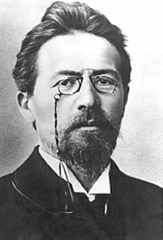 1860 -1904
………………………………………………………………………………………………………………………………………………………………………………………………………………………………………………………………………..
Les élèves font la recherche grâce à leur tablette ou dico

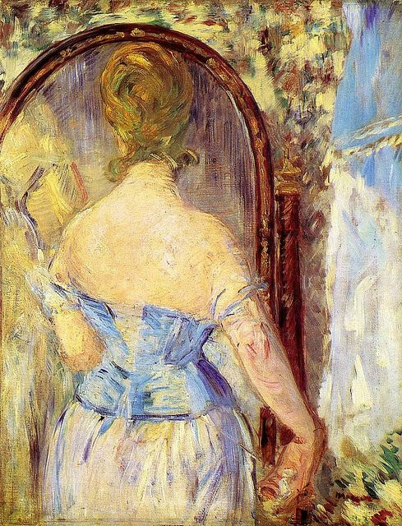
Devant le miroir ; Edouard Manet ; 1876

Nous entrâmes dans le salon, ma femme et moi. Il y régnait une odeur de mousse et d'humidité. Dès que nous fîmes de la lumière sur les murs qui n'en avaient pas vu depuis un siècle, des millions de souris et de rats se sauvèrent de tous les côtés. La porte refermée derrière nous, nous sentîmes un souffle de vent agiter les papiers entassés dans les coins. La lumière nous permit de discerner des caractères anciens et des dessins datant du Moyen Age. Les portraits de mes ancêtres tapissaient les murs verdis par le temps. Ils nous regardaient d'un air sévère et dédaigneux comme s'ils avaient voulu dire: "Tu mérites une correction, mon petit!"Nos pas résonnaient dans toute la maison. Le même écho qui répondait jadis à mes aïeux renvoyait le bruit de ma toux. Le vent gémissait et hurlait. Un bruit de sanglots sortait de la cheminée, et l'on discernait une sorte de désespoir. De grosses gouttes de pluie frappaient les vitres opaques et sombres et leur éveillait la tristesse."Ô ancêtres! Dis-je avec un soupir entendu. Si j'étais écrivain, j'écrirais un long roman rien qu'en regardant vos portraits. Chacun de ces vieillards a été jeune, tous ces hommes et ces femmes ont vécu leur roman d'amour... et quel roman! Regarde par exemple cette vieille, ma bisaïeule. Cette femme laide et disgracieuse a son histoire, une histoire fort intéressante. Vois-tu ce miroir accroché dans le coin? demandai-je à ma femme en lui montrant un grand miroir encadré de bronze noirci, près du portrait de ma bisaïeule.

Activité 1 : résumé de l’extrait lu :
……………………………………………………………………………………………………………………………………………………………………………………………………………………………………………………………………………………………………………………………………………………………………………………………………………………………………………………………………………………………………………………………………………………………………………………………………………………………………………………………………………………………………………………………………………………………………………………………………………………

Activité 2 : les marques de l’énonciation

- Quels sont les pronoms personnels utilisés ?

- Quels sont les temps utilisés ?

- Y a-t-il des repères d’espace et de temps ?

Activité 3 : Les hypothèses de lecture

Quelle suite imaginez-vous ? A mettre en lien avec votre définition du mot « fantastique » ?

…………………………………………………………………………………………………………………………………………………………………………………………………………………………………………………………………………………………………………………………………………………………………………………………………………………………………………………………………………………………………………………………………………………………………………………………………………………………………………………………………………………………………………………………………………………………………………………………………………………………………………………………………………………………………………………………………………………………………………………………………………………………

Séance (2) : Etude de la langue : les temps de la narration (AP)

Imparfait | Passé simple
Je  Tu  Il /elle  Nous  Vous  Ils | Je  Tu  Il/elle  Nous  Vous  Ils/elles

Le passé simple :
C’est un temps compliqué car nous ne l’utilisons plus à l’oral mais il reste le temps de la narration et il faut être capable de s’en servir quand on raconte une histoire. Il existe plusieurs terminaisons selon les verbes :
Verbes en er | Venir ; tenir | Tous les autres verbes
Je marchai  Tu …………………  Il/elle ……………….  Nous marchâmes  Vous …………………  Ils/elles marchèrent | Je vins  Tu ……………………….  Il/elle …………………..  Nous vînmes  Vous …………………….  Ils/elles …………………. | Je finis ou Je crus  Tu ……….. ou Tu ……….  Il ………… ou Il ……….  Nous finîmes ou Nous ……….  Vous ……….. ou Vous ………...  Ils finirent ou Ils crurent

Séance 3 : L’intrusion d’éléments étranges et/ou surnaturels

"Ce miroir a des propriétés magiques: il a causé la perte de mon arrière-grand-mère. Elle l'avait payé très cher et elle ne s'en sépara pas jusqu'à sa mort. Elle s'y regardait nuit et jour, sans arrêt, même pendant les repas, et l'emportait le soir dans son lit. En mourant elle avait demandé qu'on le mette dans son cercueil. Et si sa prière n'a pas été exaucée, c'est que le miroir était trop grand et n'entrait pas dans la bière.- C'était une coquette? dit ma femme.
- Admettons. Mais n'avait-elle pas d'autres miroirs? Pourquoi aimait-elle précisément celui-ci? Elle en avait de bien plus beaux, il me semble? Non, chérie, il y a là un effroyable mystère. Il ne peut en être autrement. D'après la légende, ce miroir abritait le diable et ma bisaïeule avait un faible pour le Malin. Ce sont évidemment des bavardages, mais il n'y a pas de doute, cette glace encadrée de bronze possède un pouvoir mystérieux."

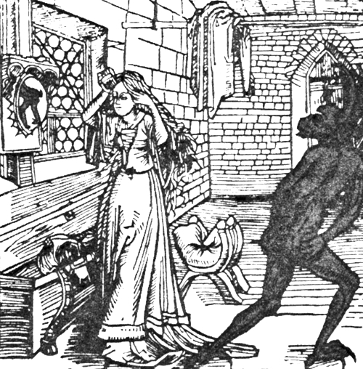https://laporteouverte.me/2014/12/30/le-miroir-deformant/

J'enlevai la poussière qui recouvrait le miroir et partis d'un éclat de rire. L'écho en renvoya le son assourdi. C'était un miroir déformant ; les traits de mon visage étaient tordus en tous sens: j'avais le nez sur la joue, le menton était coupé en deux et s'étirait de biais."Elle avait des goûts étranges, ma bisaïeule!" dis-je. Ma femme s'approcha du miroir d'un pas hésitant et y jeta un regard ; et aussitôt, il se passa quelque chose d'effroyable. Elle blêmit, se mit à trembler de tous ses membres et poussa un cri. Le chandelier glissa de sa main, tomba sur le sol, la bougie s'éteignit et nous nous trouvâmes dans les ténèbres. J'entendis le bruit d'un corps qui tombait: c'était ma femme qui venait de s'évanouir. Les gémissements du vent s'étaient faits encore plus plaintifs, les rats s'étaient remis à courir, les souris faisaient bruire le papier. Mes cheveux se dressaient sur ma tête. A ce moment, un volet fut arraché et tomba à terre. La lune apparut par la fenêtre...Je pris ma femme dans mes bras et l'emportait hors de la demeure de mes ancêtres. Elle ne reprit connaissance que le lendemain soir.

Travail sur le lexique de la peur et de l’étrange
Le lexique de la peur et de l’étrange :
Trouvez des mots qui ont un sens proche du mot Complétez cette pyramide avec
« Étrange » et notez-les dans les pétales : mots qui évoquent une peur de
de plus en plus forte :
Avoir peur
Etrange

Activité 2 : Hypothèses de lecture

Séance 4 : Quel est le message délivré par l’auteur ?
Le miroir! Donne-moi le miroir! dit-elle en revenant à elle. Où est-il?"Pendant une semaine entière ma femme resta sans boire, sans manger ni dormir, réclamant sans cesse qu'on lui apportât le miroir. Elle sanglotait, s'arrachait les cheveux, en proie à une agitation fébrile. Quand finalement le docteur déclara qu'elle pouvait mourir d'inanition et que son état était très grave, je surmontai ma terreur, et descendis chercher le miroir de ma bisaïeule. Quand elle l'aperçut, elle éclata d'un rire heureux, le saisit, y posa ses lèvres et y plongea avidement les yeux. Plus de dix ans ont passé et ma femme regarde toujours dans le miroir sans le quitter des yeux un seul instant."Est-ce bien moi? murmure-t-elle, et son visage coloré s'illumine de béatitude et de ravissement. Oui, c'est bien moi. Tout le monde ment, sauf le miroir! Les gens mentent, mon mari ment. Si je m'étais vue plus tôt, si j'avais su ce que j'étais en réalité, jamais je n'aurais épousé cet homme! Il n'est pas digne de moi! Je devrais avoir à mes pieds les chevaliers les plus beaux et les plus nobles!"Un jour que je me trouvais derrière ma femme, je jetai, par hasard, un regard sur le miroir, et découvris un terrible secret. J'y voyais une femme d'une éblouissante beauté, comme je n'en avais vu de ma vie. C'était une merveille de la nature, un mélange harmonieux de beauté, d'élégance et d'amour. Mais qu'était-ce donc? Que s'était-il passé? Pourquoi ma femme laide et sans grâce paraissait-elle si belle dans le miroir? Pourquoi? Tout simplement parce que le miroir déformant tordait le visage laid de ma femme en tous sens, et que ce visage aux traits déplacés était doué par le hasard d'une grande beauté. Moins et moins donnaient plus. Et maintenant, ma femme et moi, nous restons tous deux assis devant le miroir, et nous le regardons sans le quitter une seule minute: mon nez mange ma joue gauche, mon menton coupé est tordu, mais le visage de ma femme est ensorceleur ; et une passion folle, sauvage, m'envahit. J'éclate d'un rire inhumain, et ma femme, d'une voix à peine perceptible, murmure: "Comme je suis belle!"
Anton Tchekhov, Le miroir déformant ; 1883
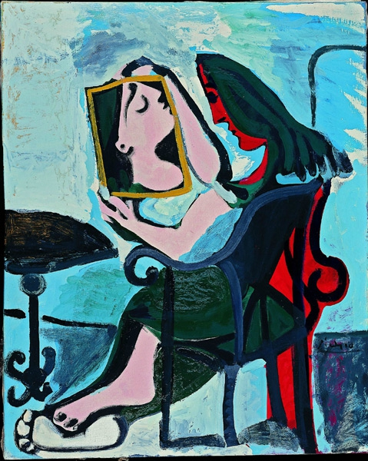 Femme au miroir ; Pablo Picasso ; 1959

- Résumé de la nouvelle ;
……………………………………………………………………………………………………………………………………………………………………………………………………………………………………………………………………………………………………………………………………………………………………………………………………………………………………………………………………………………………………………………………………………………………………………………………………………………………………………………………………………………………………………………………………………………………………………………………………………………………………………………………………………………………………………………...
- Portraits des personnages :
Complétez le tableau ci-dessous en relevant des mots ou expressions du texte :
 | L’homme | La femme
Portrait physique
Portrait moral ; comportement

Quel lien pouvez-vous établir entre la nouvelle et le tableau de Pablo Picasso ?
…………………………………………………………………………………………………………………………………………………………………………………………………………………………………………………………………………………………………….. .
- Le miroir :
Selon vous, est- ce que ce miroir a des pouvoirs surnaturels ? Justifiez votre réponse par des éléments du texte.
………………………………………………………………………………………………………………………………………………………………………………………………………………………………………………………………………………………………………………………………………………………………………………………………………………………………………………………………………………………………

Séance 4 : Expression Ecrite (Evaluation)
Sujet d’écriture : Vous modifierez la fin de la nouvelle pour trouver un autre pouvoir à ce miroir. Ainsi, vous reprendrez le texte à partir de « Un jour que je me trouvais derrière ma femme, je jetai, par hasard, un regard sur le miroir, et découvris un terrible secret… »
Pour écrire la suite d’un texte, je dois penser à :
- Utiliser la même personne :
…………………… : pour parler de la femme
…………………… : pour parler du narrateur/du mari

- Conserver le même genre : ……………………………………………..
- Utiliser les mêmes temps : ………………………………………………

…………………………………………………………………………………………………………………………………………………………………………………………………………………………………………………………………………………………………………………………………………………………………………………………………………………………………………………………………………………………………………………………………………………………………………………………………………………………………………………………………………………………………………………………………………………………………………………………………………………………………………………………………………………………………………………………………………………………………………………………………………………………………………………………………………………………………………………………………………………………………………………………………………………………………………………………………………………………………………………………………

Liens Co-intervention : Décrire son cadre de travail (lors des stages en entreprise),
Objectif : comment fait-on pour décrire un lieu ?
Docs supports : texte de Tchekhov (description du manoir). Photo d’un espace de travail
DOC 1 : Nous entrâmes dans le salon, ma femme et moi. Il y régnait une odeur de mousse et d'humidité. Dès que nous fîmes de la lumière sur les murs qui n'en avaient pas vu depuis un siècle, des millions de souris et de rats se sauvèrent de tous les côtés. La porte refermée derrière nous, nous sentîmes un souffle de vent agiter les papiers entassés dans les coins. La lumière nous permit de discerner des caractères anciens et des dessins datant du Moyen Age. Les portraits de mes ancêtres tapissaient les murs verdis par le temps. Ils nous regardaient d'un air sévère et dédaigneux comme s'ils avaient voulu dire: "Tu mérites une correction, mon petit!"Nos pas résonnaient dans toute la maison. Le même écho qui répondait jadis à mes aïeux renvoyait le bruit de ma toux. Le vent gémissait et hurlait. Un bruit de sanglots sortait de la cheminée, et l'on discernait une sorte de désespoir. De grosses gouttes de pluie frappaient les vitres opaques et sombres et leur éveillait la tristesse.
A.Tchekhov ; le Miroir déformant, 1883

DOC2 : Photographie d’un espace de travail
Déroulé cours :
Etape 1 : A la suite de la découverte des documents par les élèves, explicitez le rapport entre les documents.
Etape 2 : Analyse d’une description
1. Surlignez les éléments décrits dans le texte
2. Soulignez les mots qui les caractérisent.
3. Relevez le champ lexical dominant. Quelle ambiance se dégage de cette description ? Tristesse, abandon…
4. Quel est l’objectif de la description d’un lieu ?

Etape 3 : Comment décrire son espace de travail ?
- Entourez les différents éléments pouvant être décrits.

- Cherchez des mots permettant de caractériser ces éléments.

- Quelle atmosphère se dégage de cette photo ?

- Rédiger la description de cet espace de travail.

